HƯỚNG DẪN KHÔI PHỤC DỮ LIỆU BẰNG PGADMIN

B1: Mở pgadmin lên rồi mở cho đến public, rồi click phải chọn Drop Cascaded...
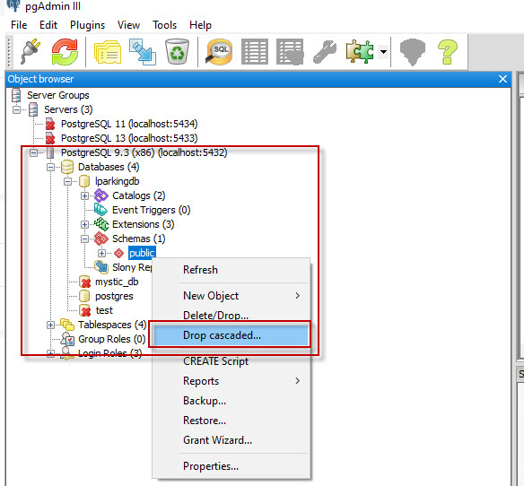

B2: Sau khi xóa xong thì tạo lại bằng cách click phải lên Schemas chọn new schemas
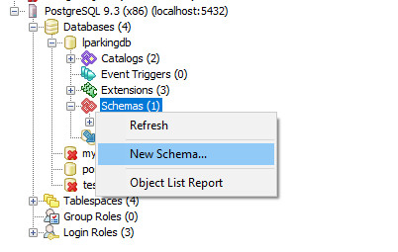
B3: Nhập tên public rồi nhấn OK
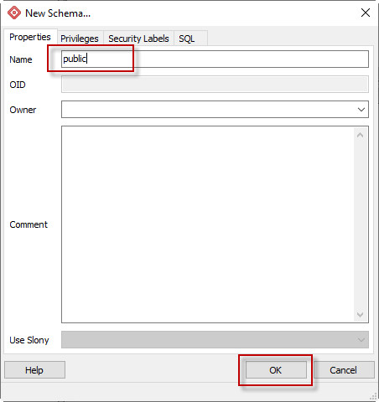

B4: Sau đó click phải lên lparkingdb chọn Restore...
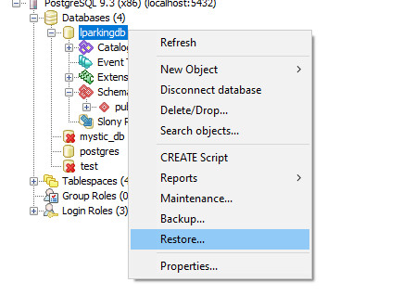

B5: Chọn Filename và Rolename như hình chụp, rồi nhấn Restore.
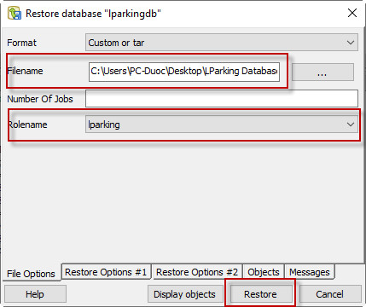

B6: Thành công khi thấy exit code 0 và nút nhấn Done hiển thị lên.
